S.V.T
T.C.sc.f
Unité 1 : Ecologie
Quelques techniques d’étude des milieux naturels.

PLANCHE: 6

Document 1: Exemples de matériels de capture.
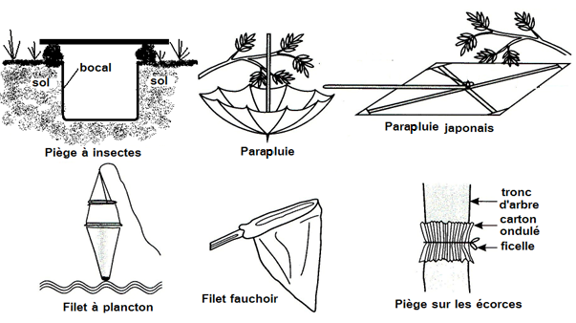

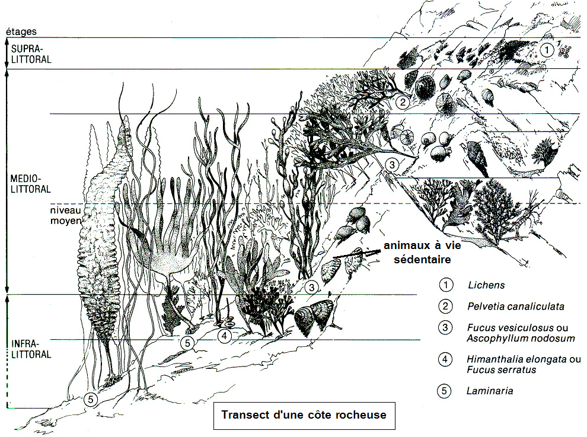
Document 2 : Exemples d’animaux qui vivent fixés sur une côte rocheuse.

